Die digitale Welt – vertraut und doch fremd?

Aufgaben
1. Schaue dir die Zange, die Spielkarte und die Mini-Lanze auf dem Bild (M) an.

- Wenn du noch einen Schraubenzieher, einen Würfel und ein Schwert dazu legen würdest, welche Oberbegriffe fallen dir für die jeweils beiden Gegenstände ein?
- Jetzt füge das Handy zu einer der drei Gruppen hinzu. Für welche entscheidest du dich? Warum?
2. Wenn du die Wahl hättest: Welchen der Gegenstände würdest du gerne nehmen?
Warum?

a) Wenn die Gegenstände irgendwo herumliegen, sind sie dann gut oder schlecht?
b) Wodurch wird bestimmt, ob eines dieser Dinge eher gut oder schlecht erscheint?
3. Wer bist du, wenn du mit einer Zange arbeitest, etwa ein(e) Handwerker(in)?

- Ändert sich an dir etwas, wenn du mit einer Karte spielst, eine Lanze gegen jemanden schleuderst oder mit dem Handy Nachrichten versendest?
- Was machen wir mit den Dingen, was machen die Dinge mit uns?
4. Überlege: In welche der drei Gruppen könnte das Handy gehören?

- In welche Gruppe würdest du dein Handy oder das Handy überhaupt einordnen? Bedenke dabei auch, wozu du dein Handy am häufigsten nutzt!
5. Schaue dir noch einmal deine Antworten zu den Fragen 1 – 4 an.

- Finde heraus, wozu ein Handy gut sein und welche Schäden es anrichten könnte?
- Wenn du darüber nachdenkst, was für dich ein gutes Leben ausmacht, welche Rolle würde dabei ein Handy spielen? Bräuchtest du eines oder nicht? Nenne Gründe.

Materialien
M
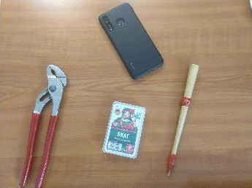
(Alternativ können die Gegenstände auch real mitgebracht und auf den Tisch gelegt werden (incl. Schraubenzieher, Würfel, Schwert))

